**Domenica 11 gennaio 2015**

**Ore 16**

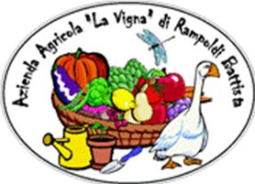

**La Vigna**

**Agriturismo con ristorante**

**Via Monte Bianco 9, Lomazzo (CO)**

presenta:

**il Mais, dalla pianta alla cucina**

relatrice dott.ssa Lisa Perego



**Delegazione Como**

presenta:

**il Formaggio, dall’alpeggio alla tavola**

diapositive del territorio e della caseificazione, 3 formaggi in valutazione sensoriale

§§§§§§§§§§§§§§§

**Lo Chef**

propone:

Polenta pasticciata

Torta con farina di mais

Gutturnio Superiore DOC, acqua, caffè

**Totale contributo spese € 29**

E’ richiesta la prenotazione entro il 7 gennaio

compilando il modulo www.onaf.it/eventi

Per informazioni Simonetta Cortella - 3394397971